LUFTTÆTHEDEN SOM FUNKTION AF HØJDEN I ATMOSFÆREN
Analogi for fordeling af elektroner og huller i solcellens grænselag, Ole Trinhammer
Vi betragter luften i Jordens atmosfære. Den holdes fast til Jorden på grund af Jordens tyngdefelt. Vi vil regne på et tilfælde, hvor temperaturen er ens i hele luftmængden og hvor højden over Jorden er så lille, at tyngdefeltstyrken kan regnes konstant. Vi vil gerne finde sammenhængen mellem massetætheden i højden h og massetætheden ved jorden. Massetætheden kaldes også massefylden eller densiteten eller vægtfylden eller blot tætheden.
Vi betragter forholdene ved konstant temperatur T og ser så på en lille luftmængde med massen M ved jordoverfladen. Her kalder vi trykket p0 og rumfanget af den lille luftmængde V0. Hvis vi placerer luftmængden højere oppe, vil den udvide sig til et rumfang V, da trykket p her er mindre. Da temperaturen er konstant, kan vi bruge Boyle-Mariottes lov for sammenhængen mellem tryk og rumfang i de to tilfælde
(1)
Nu er massetætheden defineret som (med symbol græsk rho, ikke p)
= masse pr. rumfangsenhed. (2)
Bruger vi dette i Boyle-Mariottes lov, kan vi skrive om til
(3)
Vi ser, at massetætheden er proportional med trykket, og det er egentlig ikke så overraskende, for trykket stammer fra molekylernes sammenstød med trykmåleren, og jo lavere massetæthed, des færre luftmolekyler er der til at lave sammenstød.
Så vi undersøger, hvordan trykket afhænger af højden.
Vi behøver kun at betragte en luftsøjle, der ikke er højere end at vi kan regne med en konstant tyngdefeltstyrke . Vi betragter nu et lille stykke luft med højden Δh omkring en højde, hvor massetætheden er ρ, se figur 1.

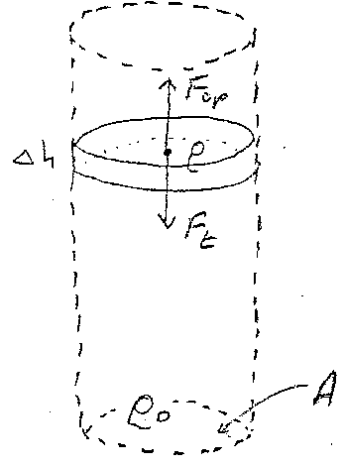
Figur 1. Kraftbalance på et lille stykke luft.
Det lille stykke holdes svævende ved en balance mellem tyngdekraften og opdriften på luftstykket
(4)
Opdriften skyldes forskellen i trykkræfterne over og under luftstykket, dvs.
, (5) MARGIN:
hvor p₂ er trykket under og p₁ er trykket over luftsstykket. Indsættes (5) i (4) giver kraftbalancen så, at trykforskellen må opfylde
. (6)
Minusset fortæller, at trykket er mindre over luftstykket end under. Vi dividerer med Δh og bruger (1) og (2) og får
(7) MARGIN:
Vi skal nu bruge luftarternes tilstandsligning
(8)
hvor R er gaskonstanten og n er antal mol luft i vores lille luftmængde. For senere at kunne bruge vores analogi på elektroner og huller i krystallen, vil vi gerne have et udtryk for tryk og massetæthed, der handler om de enkelte luftmolekyler. I n mol luft, er der molekyler, hvor er Avogadros konstant. Vi kan så omskrive tilstandsligningen til
(9) MARGIN:
hvor vi har indført som er Boltzmanns konstant. Vi kan så indsætte højresiden i nævneren i (7) og får
(10)
hvor m = M/N er massen af det enkelte molekyle. For at gøre udtrykket mere overskueligt, sætter vi
(11)
Vi kan nu gøre vores beregning helt nøjagtig ved at lade Δh gå mod nul, så vi får
(12) MARGIN:
hvor p' er differentialkvotienten af p med hensyn til højden. Trykket p må altså være en funktion der differentieret skal være sig selv ganget med en (negativ) konstant -a. Sådanne funktioner kender vi fra matematik, nemlig
(13)
Med vores symboler bliver det
(14)
Vi kan så indsætte vores udtryk for a
(15)
idet mgh er den potentielle energi Epot af et luftmolekyle med massen m i højden h over jordoverfladen. Trykket aftager eksponentielt med voksende højde og dermed med voksende potentiel energi. Ved at benytte (3) får vi endelig det ønskede udtryk for sammenhængen mellem massetæthederne
(16)
Massetæthed aftager altså eksponentielt med den potentielle energi eller højden over jordoverfladen, se figur 2. Halveringstykkelsen er ca. 5,5 km. Dvs. at 5,5 km oppe er lufttrykket og massetætheden halvt så stor som ved jordoverfladen og 11 km oppe er tryk og tæthed faldet til 1/4 af værdierne ved jordoverfladen.

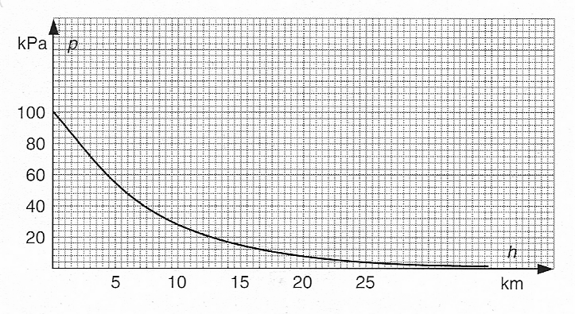

Figur 2. Lufttrykket i jordens atmosfære aftager eksponentielt med højden med en halveringstykkelse på cirka 5,5 km. Kilde: T. Amtrup & O. Trinhammer, Obligatorisk Fysik, Gyldendal 1992, s65.

